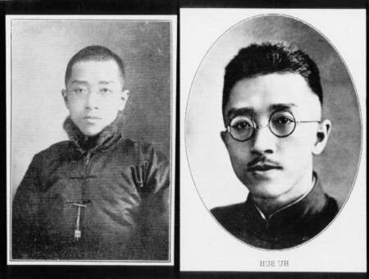
胡适早年的照片

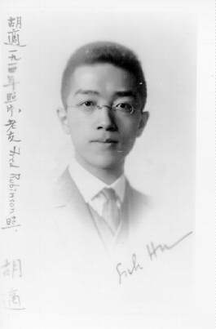
胡适1914年留美时的照片

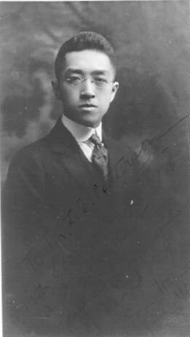
1917年题赠友人Patterson的像片

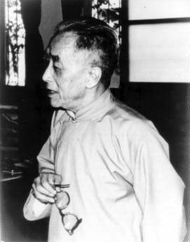
1962年2月出席最后一次院士会

胡适墨迹

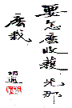
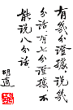
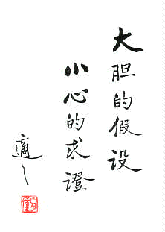
要怎么收获 先怎么栽
有几分证据，说几分话。
有七分证据，不说八分话。
大胆的假设 小心的求证

